תיק פרויקט

שם בית ספר: מו"ר מכבים ורעות

שם העבודה: SoEasy

שם התלמיד: עדו שמרי

ת"ז התלמיד: 216007187

שם המנחה: אסתר הרשקוביץ

תאריך ההגשה: 10.5.23

תוכן עניינים:

מסמך ייזום.....................................................................................................................3

מסמך אפיון.....................................................................................................................6

פירוט יכולות....................................................................................................................8

מבנה הפרויקט..............................................................................................................10

**הצעת פרויקט**

תיאור ראשוני של הפרויקט

תקציר הפרויקט

העברת קבצים היא עניין מרכזי בעולם המחשבים והסייבר. בגלל חשיבות זו, פותח פרוטוקול המיועד להעברת קבצים בין מחשבים שונים באינטרנט או מחשבים ברשת הפנימית – פרוטוקול FTP.

העברת קבצים בין מכשירי סלולר למחשב מתבצעת כיום בעיקר דרך חיבור לאפליקציות כגון מייל ווטסאפ, שלהם יש להירשם מראש וכן וישנן מגבלות העברה שונות אחרות.  
הפרויקט שלי יתמקד בפיתוח שיטה פשוטה ונוחה להעברת קבצים מכשיר Android למחשב, ללא צורך בתיווך של אפליקציות מהסוג המתואר למעלה.

מה המוצר המוגמר יהיה אמור לבצע

המוצר המוגמר הינו פתרון ייעודי ונוח להעברת קבצים, שיכלול תוכנת PC ותוכנת אנדרואיד, שיאפשרו העברה פשוטה של הקבצים בעזרת התחברות דרך WIFI. ההתחברות תקרא כך:   
המחשב ייצור קוד QR ובו מכילים הפרטים שהטלפון יצטרכו בשביל ליצור התחברות, והטלפון פותח סורק קודי QR, סורק את הקוד ומתחבר דרך WIFI.  
לאחר ההתחברות כל אחד מהמכשירים בוחר איזה קבצים הוא רוצה להעביר, ובוחר מיקומים לקבצים שהמכשיר השני רוצה להעביר אליו.

למה בחרתי בפרויקט הזה ומה האתגרים שאני צופה שיהיו לי

בחרתי בפרויקט הזה כי הנושא של העברת קבצים הוא מעניין והכרחי, אבל כיום, העברת קבצים בין הטלפון למחשב היא מסורבלת ואני רוצה למצא פתרון נוח ופשוט.

האתגרים שאני צופה שיהיו לי:

* למידת פרוטוקול FTP והבנה של איך להעביר קבצים בין טלפון למחשב.
* למידה של QR קוד והבנה של איך להעביר דרכו מידע לטלפון.
* למידה של יצירת חיבור דרך WIFI

הגדרת לקוח

הלקוחות של פרויקט זה יכולים להיות כל אחד שרוצה להעביר קבצים מהטלפון למחשב – גם משתמש פרטי וגם משתמש עסקי.

פירוט המטרות המרכזיות של המערכת

המטרות המרכזיות של פרויקט זה הם:

* יצירת חיבור בין המחשב לטלפון בדרך שבחר הלקוח.
* בחירת הקבצים והמיקומים אליהם הם יגיעו במכשיר השני
* העברת הקובץ/קבצים למיקום המתאים במחשב

הבעיה

הבעיה היא שכרגע אין דרך טובה להעביר קבצים בין טלפון ומחשב ודרכים שכן יש מסורבלות ולא יעילות. העברת קבצים בין מכשירי סלולר למחשב מתבצעת כיום בעיקר דרך חיבור לאפליקציות כגון מייל ווטסאפ, שלהם יש להירשם מראש וכן וישנן מגבלות העברה שונות אחרות.

תועלת מהמערכת

התועלת שהמערכת תביא זה ממשק נוח להעברת קבצים בין הטלפון והמחשב, דבר שיחסוך זמן, ימנע את הצורך להירשם מראש לאפליקציות, וימנע טעויות (שכן הפתרון שלי גם מגדיר את מיקום העברת הקבצים)

שירותים שהמערכת תיתן

השירותים שהמערכת תיתן הם:

* תוכל להעביר את הקבצים בצורה דו כיוונית, כלומר שהטלפון יכול להעביר למחשב קבצים אבל גם המחשב יכול להעביר לטלפון.
* תוכל להעביר מספר קבצים בו זמנית
* אצל המכשיר שמקבל את הקבצים תהיה אפשרות בחירה של המיקום שאליו הקבצים יגיעו.
* במכשיר ששולח את הקבצים תהיה אפשרות לבחור מספר קבצים שונים להעביר למחשב השני.

השוואת העבודה עם פתרונות קיימים

הפתרונות שקיימים היום להעברת קבצים בין טלפון למחשב הם מאוד מסורבלים ולא נוחים למשתמש. פתרון אחד לדוגמא הוא להעביר ווטסאפ או במייל אבל שניהם פתרונות לא נוחים כי צריך להתחבר למייל/ ווטסאפ להוריד את הקובץ, לשמור אותו וזה פשוט לא תהליך נוח ויעיל בעיקר כשאתה רוצה להעביר מספר קבצים.

סקירת טכנולוגיית הפרויקט

הטכנולוגיה שאני יעבוד איתה תהיה בעיקר עבודה עם קוד QR, עם WIFI, ועבודה עם Python כדי ליצור את תוכנת האנדרואיד ואת תוכנת המחשב.

היו מעט קשיים בהגדרת המערכת בגלל חוסר הכרה של הנושא של QR קוד ושל הצפנה דרכו.

הגבלות בפרויקט

לא נדרש ציוד מיוחד לפרויקט זה.

יכולות לצוץ הגבלות בהעברת הקבצים מטלפון למחשב בגלל השוני של מחשבים ומכשירים סלולריים בנושא רשתות.

תיחום הפרויקט

פרויקט זה הוא בתחום העברת הקבצים, ובפרט, העברת קבצים בין מכשיר אנדרואיד למחשב.

תיאור מפורט של המערכת:

המערכת מורכבת משני מכשירים, מכשיר האנדרואיד והמחשב.

אפליקציית המחשב יוצרת QR ואפליקציית האנדרואיד פותחת סורק QR ואז נוצר חיבור דרך WIFI.

אחרי שהחיבור נוצר יהיה אפשרות של בחירה של קבצים להעביר בשני האפליקציות. ברגע שמישהו בחר קבצים להעברה על האפליקציה השנייה יופיעה מסך שמבקש מהמשתמש להכניס את המיקום שהוא רוצה שהקבצים יגיעו.

לאחר מכן תהיה שליחה של הקבצים ואז תוכל לבחור להמשיך להעביר קבצים או לסגור את הקישור.

**פירוט היכולות שהמערכת תיתן למשתמש להשתמש בו:**

|  |  |  |
| --- | --- | --- |
| מספר | יכולת | תיאור |
| 1 | יכולת התחברות דרך WIFI | ביכולת זו המחשב יצור קוד QR המכיל את כל הפריטים הדרושים להתחברות והטלפון יפתח סורק QR ויסרוק את הקוד. לאחר מכן תקרה התחברות דרך WIFI |
| 2 | בחירת קבצים מתוך רשימת קבצים | למכשירים תהיה אפשרות לבחור את הקבצים להעברה מתוך רשימת קבצים. |
| 3 | בחירת מיקום של קובץ/קבצים | למכשירים תהיה אפשרות לבחור מיקום במערכת הקבצים שלהם שאליו הקבצים יגיעו. |
| 4 | שליחת הקבצים | שני המכשירים יוכלו להעביר את הקבצים שהם בחרו למיקום שנבחרו. |
| 5 | שליחת רשימת הקבצים להעביר | לשני המכשירים תהיה את האפשרות לשלוח את רשימת הקבצים שהם רוצים להעביר למכשיר השני כדי שיוכל לבחור להם מיקומים |

**פירוט הבדיקות שיתבצעו על ידי המערכת:**

|  |  |  |  |
| --- | --- | --- | --- |
| מספר | שם בדיקה | מה אמורה לבדוק | איך הבדיקה תעבוד |
| 1 | קובץ קיים | בדיקה זו אמורה לוודא שהקובץ שאני רוצה להעביר קיים | אני אנסה לגשת לקובץ ואם תיווצר שגיאה, אתפוס אותה ואציג למשתמש |
| 2 | חיבור קיים | בדיקה זו אמורה לוודא שיש חיבור בין המכשירים | אני אנסה לשלוח משהו למכשיר השני ואם תיווצר שגיאה, אתפוס אותה ואציג למשתמש |
| 3 | מיקום קיים | בדיקה שהמיקום שאני רוצה שהקבצים יגיעו אליו קיים | אני אנסה לשמור את הקובץ במיקום הזה ואם תיווצר שגיאה, אתפוס אותה ואציג למשתמש |
| 4 | הקבצים הועברו בהצלחה | בדיקה האם כל הקבצים הועברו בהצלחה למכשיר השני | אשווה את הקבצים שקיבלתי עם רשימת הקבצים שקיבלתי מהמכשיר השני |
| 5 | המכשיר השני מוכן | בדיקה זו תראה האם המכשיר השני מוכן להעברת הקבצים | אשלח הודעה ממכשיר אחד שהוא מוןכ לקבל את הקבצים ואחכה להודעה מהמכשיר השני |
| 6 | התחברות נכונה | בדיקה זו תוודא שכל סוקט שנפתח מתחבר לסוקט שנפתח במכשיר השני | כל פעם שאני פותח סוקט האזנה אני אשלח הודעה ואחכה שאני מקבל הודעה מהמכשיר השני שהוא פתח סוקט התחברות. |

**תכנון לוח זמנים לפרויקט**

|  |  |  |  |  |  |
| --- | --- | --- | --- | --- | --- |
| פעילות | זמן התחלה מתוכנן | זמן סיום מתוכנן | זמן התחלה בפועל | זמן סיום בפועל | הערות |
| מסמך ייזום | 25.9.22 | 6.10.22 | 25.9.22 | 10.10.22 |  |
| פירוט יכולות | 29.11.22 | 5.12.22 | 30.11.22 | 4.12.22 |  |
| מסמך אפיון | 15.12.22 | 28.12.22 | 16.12.22 | 11.1.23 |  |
| מסמך עיצוב | 16.1.23 | 10.3.23 | 27.1.23 | 22.3.23 |  |
| התחברות דרך WIFI | 13.10.22 | 16.10.22 | 15.10.23 | 17.10.23 |  |
| הצפנה דרך קוד QR | 13.10.22 | 16.10.22 | 13.10.22 | 13.10.22 |  |
| פתיחת מצלמה ופיענוח QR | 13.10.22 | 16.10.22 | 15.10.22 | 18.10.22 |  |
| בחירת קובץ | 23.12.22 | 29.12.22 | 20.12.22 | 28.12.22 |  |
| העברת רשימת קבצים | 4.1.23 | 10.1.23 | 5.1.23 | 9.1.23 |  |
| בחירת מיקום | 12.2.23 | 18.2.23 | 16.2.23 | 22.2.23 |  |
| העברת קבצים | 10.3.23 | 27.3.23 | 15.3.23 | 10.4.23 |  |
| הצפנה של התקשורת |  |  |  |  |  |

**ניהול סיכונים בפרויקט:**

|  |  |  |  |  |  |
| --- | --- | --- | --- | --- | --- |
| הסיכון | פירוט הסיכון | רמת הסיכון | תיאור דרכים להתמודדות עם הסיכון ולהקטין | מה בוצע בפועל | תאריך |
| אי הצלחה של שילוב GUI | שאני לא אצליח ללמוד ולשלב את הGUI בפרויקט שלי בזמן | בינונית | ללמוד באינטרנט איך הספריית GUI שאני עובד איתה עובדת וללמוד אותה (pyqt5) | הצלחתי ללמוד את הספרייה ולשלב אותה בקוד | 15.12.22 |
| לא להצליח לשלב את פייטון באנדרואיד | לא להצליח להריץ את הקוד המתאים או לייבא את הספריות לטלפון | בינונית | ללמוד דרכים להרצות קוד באינטרנט ולעבוד עם ספריות שמותאמות גם לאנדרואיד | מצאתי אפליקציה לאנדרואיד בשם pydroid שמאפשרת להריץ פייתון על מכשיר אנדוראיד | 12.10.22 |
| לא להצליח להצפין את המידע | שאני לא אצליח להצפין את המידע המועבר ולפענח אותו כראוי | בינונית | ללמוד על הצפנות ועל פיענוחים | אני משתמש בהצפנת fernet בפרויקט שלי להצפין את התקשורת | 20.2.22 |
| לא להצליח להעביר את הקבצים | שאני לא אצליח להעביר את הקבצים בין הטלפון והמחשב | בינונית | לפני שאני רושם את כל הפרויקט לבדוק האם בכלל ניתן להעביר קבצים בין טלפון והמחשב | ניסיתי להעביר קובץ בין הטלפון והמחשב והצלחתי | 14.10.22 |

**פירוט יכולות:**

|  |  |
| --- | --- |
| שם יכולת | יכולת התחברות דרך WIFI |
| מהות | ביכולת זו המחשב יצור קוד QR המכיל את כל הפריטים הדרושים להתחברות והטלפון יפתח סורק QR ויסרוק את הקוד. לאחר מכן תקרה התחברות דרך WIFI. |
| אוסף פעולות למימוש היכולת | * כתיבת אפליקציית מחשב ואפליקציית טלפון עם תמיכה בבחירה של יכולת זו * קוד באפליקציית המחשב שמאפשר לי ליצור קוד QR ולהצפין בו את כל המידע לצורך חיבור זה * קוד באפליקציית האנדרואיד שיכול לקרוא את הקוד QR * קוד שיודע ליצור חיבור WIFI * קוד שיודע לקבל חיבור WIFI מהמכשיר השני ולאשר אותו |
| אובייקטים נחוצים | * קישור לרשת WIFI הפנימית * כרטיס רשת * מכשיר ששולח קישור * מכשיר שמקבל קישור * אלגוריתם חיבור * מצלמה לסריקת הקוד QR |

|  |  |
| --- | --- |
| שם יכולת | בחירת קבצים מתוך רשימת קבצים |
| מהות | למכשיר ששולח את הקבצים תהיה אפשרות לבחור את הקבצים להעברה מתוך רשימת קבצים. |
| אוסף פעולות למימוש היכולת | * שליפת כל הקבצים במכשיר השולח * הצגת הקבצים למשתמש בדרך נוחה * קוד שמאפשר בחירת קובץ (או קבצים) ספציפי |
| אובייקטים נחוצים | * גישה לקבצים במחשב * משתמש שיבחר את הקבצים |

|  |  |
| --- | --- |
| שם יכולת | בחירת מיקום של קובץ/קבצים |
| מהות | למכשיר שמקבל את הקבצים תהיה אפשרות לבחור את המיקום במערכת הקבצים שהוא רוצה שהקבצים יגיעו אליו. |
| אוסף פעולות למימוש היכולת | * הצגת כל הקבצים בצורה נוחה * אפשרות לבחירת תיקייה שתהיה המיקום אליו אני מכניס את הקבצים * קוד ששומר את התיקייה שאני רוצה לשמור בה את הקובץ/קבצים ושומר אותו בקוד האפליקציה |
| אובייקטים נחוצים | * גישה לקבצים במחשב * משתמש שיבחר את המיקום של הקבצים |

|  |  |
| --- | --- |
| שם יכולת | שליחת הקבצים |
| מהות | תהיה אפשרות להעביר את הקבצים בין מכשיר אחד לשני, בין אם זה האנדרואיד למחשב או הפוך. |
| אוסף פעולות למימוש היכולת | * שליפת כל הקבצים במכשיר השולח * פתיחת סוקטים עבור כל קובץ * העברת חלקים של הקובץ עד שכולו מועבר * למקם כל קובץ במיקום שהוגדר לו מראש |
| אובייקטים נחוצים | * גישה לקבצים במחשב * חיבור בין המכשירים * כרטיס רשת * מכשיר ששולח את הקבצים * מכשיר שמקבל את הקבצים |

|  |  |
| --- | --- |
| שם יכולת | שליחת רשימת הקבצים להעביר |
| מהות | תהיה לכל מכשיר את האפשרות להעביר למכשיר השני את רשימת הקבצים שהוא רוצה להעביר אליו |
| אוסף פעולות למימוש היכולת | * שליפת כל הקבצים במכשיר השולח * ארגון כל הקבצי ברשימה * העברת הרשימה למכשיר השני * קבלת הרשימה והכנסת כל קובץ למסך הבא בו יבחרו להם מיקומים |
| אובייקטים נחוצים | * גישה לקבצים במחשב * גישה לאיזה קבצים המשתמש בחר * חיבור בין המכשירים * כרטיס רשת * מכשיר ששולח את הרשימה * מכשיר שמקבל את הרשימה |

**מסמך עיצוב**

תיאור הארכיטקטורה של המערכת המוצעת:

המערכת מורכבת משני מכשירים – מחשב וטלפון שמתקשרים ביניהם כאשר התקשורת ביניהם תתבצע P2P – כאשר שני המכשירים מתנהגים גם כClients וגם כServers.

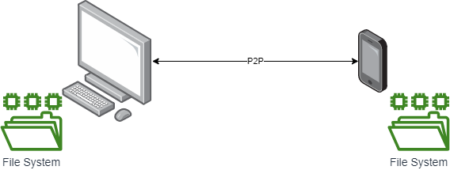

תיאור טכנולוגיה רלוונטית:

1. מערכת הפעלה – Windows 11
2. מערכת הפעלה – Android 8.0
3. שפת התכנות python 3.9
4. IDE – Pydroid 3
5. רשת תקשורת משותפת למחשב ולטלפון
6. ארכיטקטורת P2P

תיאור זרימת המידע במערכת:

התחברות דרך WIFI:

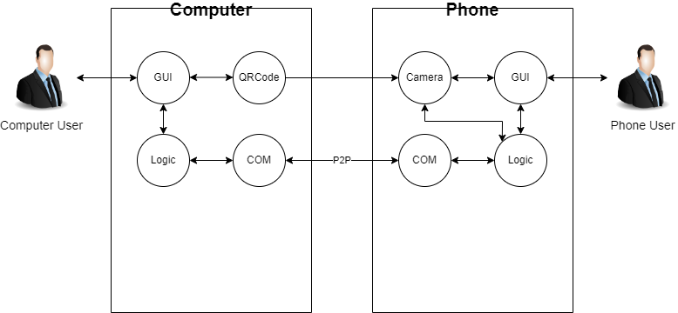

בתרשים זה ניתן לראות שבתהליך ההתחברות דרך WIFI יש למשתמש בטלפון אינטראקציה עם הGUI של הטלפון, שעליו מוצגת המצלמה והיא קוראת את הQR קוד שמפיק המחשב ונוצר תקשורת P2P ביניהם.

בחירת קבצים מתוך רשימת קבצים:

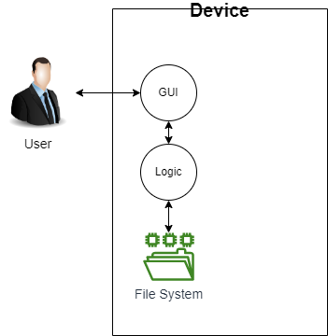

ניתן לראות בתרשים זה למשתמש של מכשיר מסוים יש אינטראקציה עם הGUI של המכשיר הזה והתוכנה, לפי מה שהמשתמש אומר לה דרך הGUI, בוחרת קובץ מתוך מערכת הקבצים של המכשיר.

בחירת מיקום לקבצים של המכשיר השני:

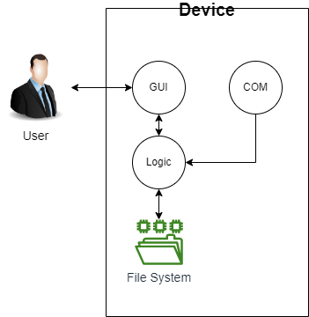

ניתן לראות בתרשים זה שבין המשתמש של אחד המכשירים לGUI של מכשיר זה יש אינטראקציה והוא בוחר לכל קובץ שקיבל מהמכשיר השני, מקום במערכת הקבצים שלו.

העברת רשימת הקבצים להעביר

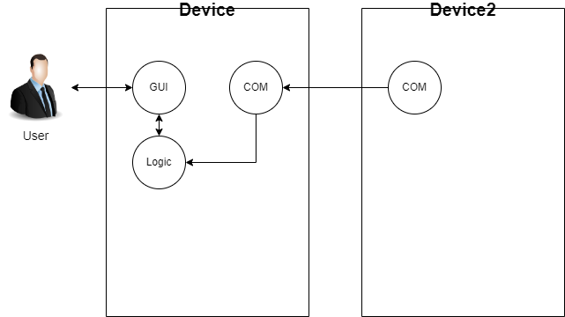

בתרשים ניתן לראות שהמכשיר השני מעביר למכשיר הראשון את רשימת הקבצים. לאחר מכן, המכשיר הראשון מקבלת את הרשימה ומעדכן את הGUI לפי הקבצים שקיבל מהמכשיר השני

שליחת הקבצים

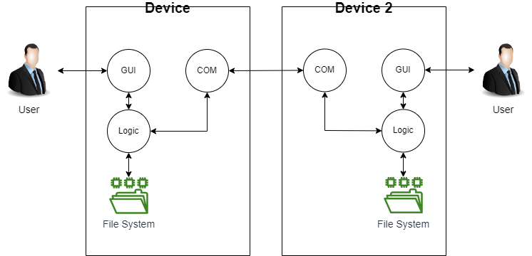

לפי התרשים, המכשירים מתקשרים אחד עם השני ומעבירים את הקבצים. לאחר מכן הם מועברים למקום המתאים במערכות הקבצים של המכשירים ולבסוף המכשירים מעדכנים את הGUI שההעברה עברה בהצלחה או שהיא נכשלה.

תיאור האלגוריתמים המרכזיים בפרויקט:

התחברות דרך WIFI:

חיבור שני המכשירים (המחשב והטלפון) דרך WIFI (הם צריכים להיות מחוברים לאותה רשת WIFI).

פתרונות אפשריים:

* התחברות עם Qr code: הטלפון סורק QR code שמציג המחשב בו נמצאים הפרטים (IP וPORT של המחשב) בשביל לפתוח סוקט בין הטלפון והמחשב.
* רשימה של כל המכשירים המחוברים לרשת WIFI: המחשב יציג למשתמש רשימה של כל מי שמחובר לרשת הWIFI ואז המשתמש יבחר מהרשימה הזו את הטלפון.

בחרתי את הפתרון של התחברות עם Qr code כי ברשימה של מכשירים יכול להיות שני מכשירים עם אותו שם ואז המחשב יכול בטעות לנסות להתחבר למכשיר לא נכון.

תיאור מילולי של האלגוריתם:

מחשב:

1. הצפנת IP וPORT לתוך QR Code
2. פתיחת סוקט מאזין על הPORT והIP העלה
3. מחכה להתחברות של הטלפון

טלפון:

1. פתיחת מצלמה והרצת עד לגילוי של QR Code
2. פתיחת סוקט והתחברות לIP וPORT שהיו בQR code

בחירת קבצים מתוך רשימת קבצים:

מכשיר מסוים בוחר את הקבצים שהוא רוצה להעביר למשתמש השני.

פתרונות אפשריים:

* עבודה עם QFileDialog של Pyqt5 בשביל לפתוח את מערכת הקבצים בצורה גרפית ואז המשתמש בוחר את הקבצים שהוא רוצה.
* פתיחת הFile Explorer בשביל לפתוח את מערכת הקבצים בצורה גרפית ואז המשתמש בוחר את הקבצים שהוא רוצה.

בחרתי להשתמש ב QFileDialogכי הוא של Pyqt5 שזה גם איך שאני ממש GUI וה QFileDialog משתלב יותר טוב עם הGUI שלי.

תיאור מילולי של האלגוריתם:

מכשיר:

1. הצגת המסך
2. פתיחה של ה QFileDialog
3. לקיחת המיקום של הקובץ הנבחר והוספה שלו לרשימה של מיקומים
4. הוספת הקובץ למסך

בחירת מיקום לקבצים ששלח המכשיר השני:

מכשיר מסוים מקבל רשימת קבצים מהמכשיר השני ובוחר להם את המיקום.

פתרונות אפשריים:

* עבודה עם QFileDialog של Pyqt5 בשביל לפתוח את מערכת הקבצים בצורה גרפית ואז המשתמש בוחר את הקבצים שהוא רוצה.
* פתיחת הFile Explorer בשביל לפתוח את מערכת הקבצים בצורה גרפית ואז המשתמש בוחר את הקבצים שהוא רוצה.
* המשתמש פשוט רושם מיקום מסוים מבלי לפתוח את מערכת הקבצים

בחרתי להשתמש ב QFileDialogכי הוא של Pyqt5 שזה גם איך שאני ממש GUI וה QFileDialog משתלב יותר טוב עם הGUI שלי, ובחירת מיקום מסוים מבלי לפתוח את מערכת הקבצים יכולה לגרום לזה שהמשתמש יבחר מיקום לא קיים.

תיאור מילולי של האלגוריתם:

מכשיר:

1. קבלת רשימת הקבצים מהמכשיר השני
2. הצגה שלהם על המסך
3. פתיחה של ה QFileDialog
4. לקיחת המיקום של התיקייה שנבחרה והוספה שלה למילון של מיקומים וקבצים

שליחת רשימת הקבצים להעביר:

תהיה לכל מכשיר את האפשרות להעביר למכשיר השני את רשימת הקבצים שהוא רוצה להעביר אליו

פתרונות אפשריים:

* להעביר את כל אחד מהשמות של הקבצים בנפרד
* להעביר את השמות של הקבצים כרשימה

בחרתי להעביר את השמות של הקבצים כרשימה פשוט כי זה יותר נוח.

תיאור מילולי של האלגוריתם:

מכשיר 1:

1. איסוף כל השמות של הקבצים מהמסך
2. שליחת השמות כרשימה

מכשיר 2:

1. קבלה של הרשימה
2. עדכון של הGUI בהתאם

שליחת הקבצים

תהיה אפשרות להעביר את הקבצים בין מכשיר אחד לשני, בין אם זה האנדרואיד למחשב או הפוך.

פתרונות אפשריים:

* שליחת כל הקבצים דרך הסוקטים הקיימים
* עבור כל קובץ לפתוח סוקט בשביל העברת הקובץ והעברית כל הקבצים במקביל

בחרתי באפשרות של לפתוח סוקט עבור כל קובץ כי אמנם זה קצת יותר בזבזני, אבל ההעברה תהיה הרבה יותר מהירה.

תיאור מילולי של האלגוריתם

מכשיר 1:

1. עבור כל קובץ שאמור להגיע למכשיר:
2. פותח סוקט האזנה על thread חדש (הוא מקבל את הקובץ במקביל למה שקורה)
3. שולח הודעה שהסוקט נפתח
4. מחכה לקבל אישור שהמכשיר השני פתח סוקט התחברות
5. עבור כל קובץ שצריך להעביר למכשיר השני:
6. מחכה לקבל אישור שנפתח סוקט האזנה במכשיר השני
7. פותח סוקט התחברות על thread חדש (הוא שולח את הקובץ במקביל למה שקורה)
8. שולח הודעה שהסוקט נפתח

מכשיר 2:

1. עבור כל קובץ שצריך להעביר למכשיר השני:
2. מחכה לקבל אישור שנפתח סוקט האזנה במכשיר השני
3. פותח סוקט התחברות על thread חדש (הוא שולח את הקובץ במקביל למה שקורה)
4. שולח הודעה שהסוקט נפתח
5. עבור כל קובץ שאמור להגיע למכשיר:
6. פותח סוקט האזנה על thread חדש (הוא מקבל את הקובץ במקביל למה שקורה)
7. שולח הודעה שהסוקט נפתח
8. מחכה לקבל אישור שהמכשיר השני פתח סוקט התחברות

תיאור סביבת הפיתוח:

הפרויקט נכתב בpython 3.9. במחשב פיתחתי את הפרויקט בPycharm ובטלפון השתמשתי בIDE Pydroid. בטלפון אני משתמש במערכת ההפעלה אנדרואיד שהיא מערכת הפעלה חינמית בקוד פתוח המיועדת בעיקר לטלפון חכמים ומבוססת על לינוקס.

לבדיקה אזדקק למחשב וטלפון בהם אוכל להריץ את הקוד, גישה למערכות הקבצים של הטלפון והמחשב האלו וWireshark בשביל לבדוק את התקשורת בין שני המכשירים.

תיאור פרוטוקול התקשורת:

להודעות בפרוטוקול זה יהיו שני חלקים – Headers (שדות) והמידע (החלק הזה לא תמיד יהיה בהודעה תלוי בסוג ההודעה). שדות המידע שיהיו להודעות בפרוטוקול זה הן – מי שלח את ההודעה 0 או 1 (מחשב זה 0 טלפון זה 1), סוג ההודעה מ0 – 4 (רשום למטה פירוט).

פירוט ההודעות הזורמות במערכת:

* הודעה שמכילה חלק של קובץ מסוים – היא יכולה להישלח גם מהמחשב לטלפון וגם מהטלפון למחשב וסוג הודעה זו הוא 0
* הודעה שמכילה רשימה של קבצים – היא יכולה להישלח גם מהמחשב לטלפון וגם מהטלפון למחשב וסוג הודעה זו הוא 1
* הודעת Ready – מודיעה למכשיר שקיבל את הודעה זו שהמכשיר ששלח את ההודעה מוכן לקבל את הדבר הבא (רשימת הקבצים או הקבצים). היא יכולה להישלח גם מהמחשב לטלפון וגם מהטלפון למחשב וסוג הודעה זו הוא 2
* הודעת אישור – היא יכולה להישלח גם מהמחשב לטלפון וגם מהטלפון למחשב וסוג הודעה זו הוא 3
* הודעת שגיאה – היא יכולה להישלח גם מהמחשב לטלפון וגם מהטלפון למחשב וסוג הודעה זו הוא 4

פירוט תהליך התקשורת

מחשב:

* פתיחת סוקט התחברות
* אישור התחברות של הטלפון
* שליחה של רשימת קבצים להעביר
* קבלה של רשימת קבצים שהטלפון רוצה להעביר
* פתיחת סוקט עבור כל קובץ והעברת הקובץ

טלפון:

* פתיחת סוקט התחברות
* אישור התחברות של הטלפון
* שליחה של רשימת קבצים להעביר
* קבלה של רשימת קבצים שהמחשב רוצה להעביר
* פתיחת סוקט עבור כל קובץ והעברת הקובץ

תיאור מסכי המערכת:

מסך QR code:

מסך זה נמצא רק במחשב והוא מכיל את הIP והPORT של המחשב מוצפן לתוך QR code.

תמונת מסך:

מסך סורק QR code:

מסך זה נמצא רק בטלפון והוא בעצם סורק QR code שמציג המחשב.

תמונת מסך:

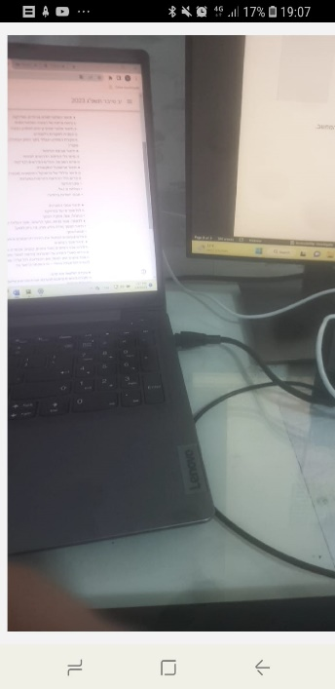

מסך בחירת הקבצים:

מסך זה נמצא במחשב ובטלפון והוא מאפשר לך להוסיף קבצים לרשימת קבצים שאתה רוצה להעביר למכשיר השני

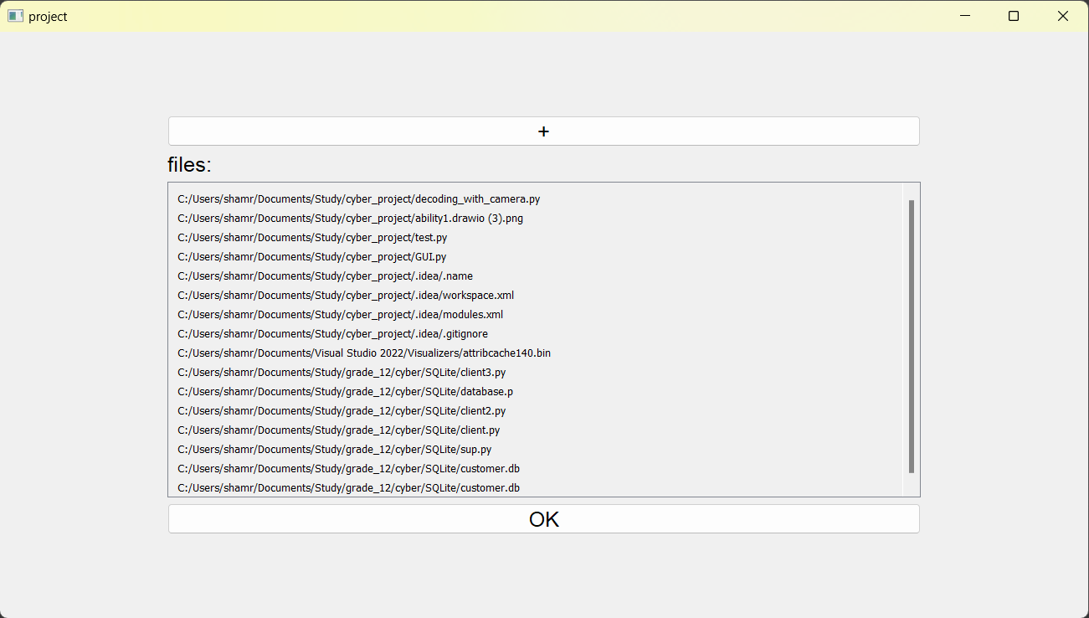

וזה המסך שאתה רואה כשאתה לוחץ על ה"+" (פתיחת מערכת הקבצים):

מסך בחירת מיקומים:

מסך זה נמצא במחשב ובטלפון והוא מאפשר לך לבחור מיקום לכל הקבצים שהמכשיר השני רוצה לשלוח

וזה המסך שאתה רואה כשאתה לוחץ על ה"Choose Location" (פתיחת מערכת הקבצים):

תרשים תיאור היררכיית המסכים:

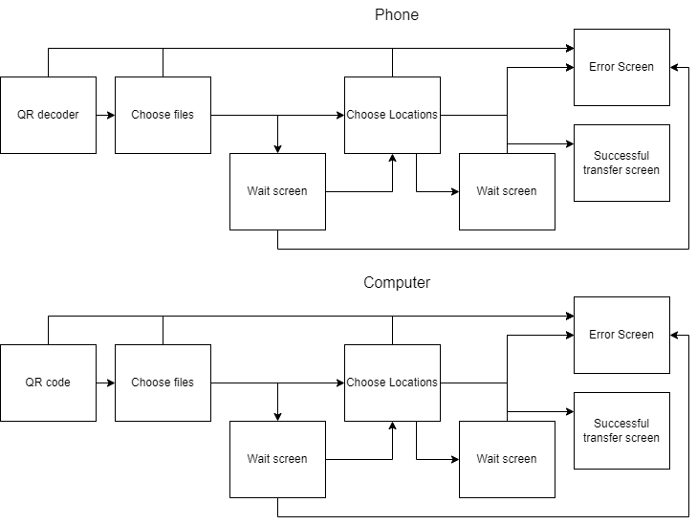

**START**

**START**

תיאור מבני הנתונים:

מערכת הקבצים של המחשב ושל הטלפון

רשימות של קבצים להעביר

מילון שבו עבור כל קובץ שמכשיר העביר יש ערך של המיקום שנבחר עבור קובץ זה (אם לא נבחר עבורו מקום יופיעה None)

|  |  |
| --- | --- |
| מפתח: שם של קובץ (string) | האם נבחר בשבילו מקום |
| File1.py | C:\ |
| File2.docx | None |

סקירת חולשות ואיומים:

בפרויקט אני מעביר קבצים ואיום שיכול להיות זה שמישהו יצליח להאזין לתקשורת של המכשירים ולקחת את הקובץ ולכן אני מצפין את הקובץ בעזרת אלגוריתם ההצפנה fernet. הצפנה מהסוג הזה מבטיחה שלא יהיה אפשר לפענח הודעה שהוצפנה בשיטה זו ללא המפתח והיא משתמשת באלגוריתם AES סימטרי.

בנוסף אני יוצר התחברות עם TCP sockets ואני עושה לחיצת יד משולשת.

**מימוש הפרויקט**

תיאור המודלים בהם נעשה שימוש:

|  |  |
| --- | --- |
| MessageWindow | |
| מגדיר את המסך שמציג הודעות למשתמש (הודעות שגיאת, הצלחה וכו') | |
| מודלים מיובאים | |
| זה המודל שאני משתמש בו בשביל הGUI שלי | Pyqt5 |
| פרמטרים | |
| ההודעה שאני רוצה להציג במסך | message |
| התווית שבה יש את הטקסט שאני צריך להציג על המסך | message_label |
| פעולות שלי | |
| יוצרת אובייקט של MessageWindow | __init__(self, message=””) |
| פעולה זו "מכינה" את הUI של המסך | setup_ui(self) |
| זה פעולה שמחליפה את ההודעה שיש על המסך | change_message(self, message) |

|  |  |
| --- | --- |
| Window1 | |
| זה מגדיר את המסך הראשון של המחשב בו מוצג הקוד QR | |
| מודלים מיובאים | |
| זה המודל שאני משתמש בו בשביל הGUI שלי | Pyqt5 |
| פרמטרים | |
| זה פרמטר שמייצג את המיקום של התמונה שמכילה את הקוד QR | path |
| זה התווית שמכילה את התמונה בשביל שתוצג במסך | photo |
| פעולות שלי | |
| פעולה שמאתחלת אובייקט של המסך הראשון | __init__(self, path) |
| פעולה ש"מכינה" את הUI של המסך | Window1_ui(self) |

|  |  |
| --- | --- |
| Window2 | |
| זה מגדיר את המסך השני של המחשב בו בוחרים את הקבצים להעברה | |
| מודלים מיובאים | |
| זה המודל שאני משתמש בו בשביל הGUI שלי | Pyqt5 |
| פרמטרים | |
| זה פרמטר שמאותת שסיימנו לבחור קבצים והוא מופעל על ידי כפתור הOK | finished_choosing_files |
| זה רשימה שמכילה את כל הקבצים שנבחרו על ידי המשתמש | Files |
| פרמטר זה מכיל את כל הרכיבים שנמצאים ב vertical layout | vertical_layout_widget |
| זה פרמטר שמכיל את ה vertical layoutעצמו | vertical_layout |
| זה פרמטר שמכיל את הכפתור שלוחצים עליו בשביל לפתוח את מערכת הקבצים ולבחור קובץ | push_button |
| זה פרמטר שמכיל את הכותרת של המסך | title_label |
| זה פרמטר שמכיל את האזור בו אפשר לגלול למעלה ולמטה | scroll_area |
| זה פרמטר שמכיל את כל הרכיבים שבתוך אזור הגלילה | scroll_area_widget_contents |
| זה הכפתור שכלוחצים עליו כשמסיימים לבחור את הקבצים | ok_button |
| פעולות שלי | |
| פעולה שמאתחלת אובייקט של המסך השני | __init__(self) |
| פעולה ש"מכינה" את הUן של המסך | setup_ui(self) |
| פעולה שמוסיפה שם של קובץ למסך | add_file(self, file_path) |
| פעולה שפותחת את מערכת הקבצים ומעבירה לפעולה add_file את המיקום של הקובץ שנבחר | get_file_path(self) |
| פעולה ששולחת אות שבה יש את רשימת הקבצים שנבחרה על ידי המשתמש | ok_button_clicked(self) |

|  |  |
| --- | --- |
| Window3 | |
| זה מגדיר את המסך השלישי של המחשב בו בוחרים מיקומים לקבצים שהועברו על ידי המכשיר השני | |
| מודלים מיובאים | |
| זה המודל שאני משתמש בו בשביל הGUI שלי | Pyqt5 |
| פרמטרים | |
| זה פרמטר שמאותת שלכל הקבצים יש מיקום והוא מופעל על ידי כפתור הOK | all_files_have_location |
| זה מילון בו המפתח הוא קובץ והערך הוא המיקום שלו | file_location_dict |
| פרמטר זה מכיל את כל הרכיבים שנמצאים ב vertical layout | vertical_layout_widget |
| זה פרמטר שמכיל את ה vertical layoutעצמו | vertical_layout |
| זה פרמטר שמכיל את הכותרת של המסך | title_label |
| זה פרמטר שמכיל את האזור בו אפשר לגלול למעלה ולמטה | scroll_area |
| זה פרמטר שמכיל את כל הרכיבים שבתוך אזור הגלילה | scroll_area_widget_contents |
| זה הכפתור שכלוחצים עליו כשמסיימים לבחור את הקבצים | ok_button |
| פעולות שלי | |
| פעולה שמאתחלת אובייקט של המסך השלישי | __init__(self) |
| פעולה ש"מכינה" את הUI של המסך | setup_ui(self) |
| פעולה שפותחת את מערכת הקבצים בשביל לבחור תיקייה לשמור את הקובץ מסוים | select_directory(self, file_name) |
| פעולה שבודת האם לכל הקבצים יש מיקום במערכת הקבצים | check_all_files_have_location(self) |
| פעולה שמאפשר להוסיף קבצים למסך (קבצים שצריך לבחור להם מיקום) | add_files(self, files) |
| פעולת עזר בשביל הוספת הקבצים | create_select_directory_function(self, label_text) |

|  |  |
| --- | --- |
| MainWindow | |
| מגדיר את המסך המרכזי שאחראי הפיקוח ההחלפה בין המסכים השונים | |
| מודלים מיובאים | |
| זה מודל שמכיל את המחלקה של Window1 | window1 |
| זה מודל שמכיל את המחלקה של Window2 | window2 |
| זה מודל שמכיל את המחלקה של Window3 | window3 |
| זה מודל שמכיל את המחלקה של MessageWindow | message_win |
| פרמטרים | |
| זה פרמטר שמייצג את המיקום של התמונה שמכילה את הקוד QR | path |
| פרמטר שמכיל מספר המייצג איזה מסך מוצג עכשיו למשתמש | current_win |
| פרמטר שמכיל את המסך הראשון | window1 |
| פרמטר שמכיל את המסך השני | window2 |
| פרמטר שמכיל את המסך השלישי | window3 |
| פרמטר שמכיל את המסך שמציג את ההודעות | message_win |
| פרמטר שמכיל את כל המסכים ואיתו אפשר להעביר ביניהם | stack |
| פרמטר שמכיל את ה horizontal layout | hbox |
| הפעולות שלי | |
| פעולה שמאתחלת אובייקט של המסך הראשי | __init__(self) |
| פעולה ש"מכינה" את הUI של המסך | setup_ui(self) |
| פעולה שמעביר למסך הבא | change_win(self) |
| פעולה שמעבירה למסך שמציג את ההודעות | change_to_message_win(self, message) |

|  |  |
| --- | --- |
| connection.py | |
| זה קובץ שמכיל את כל המחלקות שמשומשות לתקשורת | |
| מודלים מיובאים | |
| זה המודל שאני משתמש בו בשביל הGUI שלי | Pyqt5 |
| מודל זה יוצר עצמים מסוג Socket שאיתם ניתן לקיים תקשורת בין מכשירים | socket |
| מודל בשביל להעביר אובייקטים מאובייקט לבינארי | pickle |
| מודול זה מאפשר עבודה מול מערכת ההפעלה | os |
| MainSendingSocket | |
| מגדיר את הסוקט המרכזי שאחראי על שליחה במערכת הP2P | |
| פרמטרים | |
| פרמטר זה הוא בשביל לאותת שהSocket קיבל את רשימת הקבצים | got_file_list |
| פרמטר זה הוא בשביל לאותת שהמכשיר מוכן לשליחת הקבצים | ready_to_send |
| פרמטר זה הוא בשביל לאותת שצריך לשלוח הודעה | send_massage |
| פרמטר זה הוא בשביל לאותת שסיימנו עם העברת הקבצים | done_signal |
| פרמטר זה הוא בשביל לאותת כשצצה שגיאה | exception_rose |
| מכיל את הip שצריך להתחבר אליו | ip |
| מכיל את הport שצריך להתחבר אליו | port |
| מכיל את הסוקט שבו שולחים את המידע | sending_socket |
| שני הפרמטרים האלו הם בשביל לעצור את הקוד עד שהוא מקבל איתות שאפשר להמשיך | mutex |
| condition |
| האם ההעברה של הקבצים נגמרה | done_condition |
| רשימת הקבצים להעביר | files |
| הודעה להעביר | message |
| הפעולות שלי | |
| פעולה שמאתחלת אובייקט של סוקט השליחה הראשי | __init__(self) |
| הפעולה שרצה על הthread הזה | run(self) |
| פעולה שמתחברת לטלפון | connect_to_phone(self) |
| הthread הזה מחכה עד שהמשתמש בוחר את הקבצים. פעולה זו ממשיכה את הthread ברגע שהוא בוחר אותם. | got_files(self, files) |
| הthread הזה מחכה עד שהוא מקבל הודעה מהמכשיר השני שהוא מוכן לקבל את הקבצים | ready_to_send_files(self) |
| פעולה זו היא בשביל לשלוח הודעה | send(self, message) |
| פעולה זו הופכת את ה done_conditionלאמת | done(self) |
| FileSendingSocket(MainSendingSocket) | |
| מגדיר את הסוקט עבור שליחת קובץ | |
| פרמטרים (בלי אלה של מחלקת האב) | |
| המיקום של הקובץ שצריך לשלוח | file_path |
| כמה ביטים שלוחים בכל פעם | BUFFER_SIZE |
| הפעולות שלי | |
| פעולה שמאתחלת אובייקט של סוקט שליחה של קובץ | __init__(self) |
| הפעולה שרצה על הthread הזה | run(self) |
| MainReceivingSocket | |
| מגדיר את הסוקט המרכזי שאחראי על קבלה במערכת הP2P | |
| פרמטרים | |
| פרמטר שמאותת האם חיבור נעשה | connection_made |
| פרמטר שמאותת האם קיבלנו את הקבצים מהטלפון | got_file_list_from_phone |
| פרמטר שמאותת האם אנחנו מוכנים לקבל את הקבצים | ready_for_files |
| פרמטר זה הוא בשביל לאותת שצריך לקבל הודעה | receive |
| פרמטר זה הוא בשביל לאותת שסיימנו עם העברת הקבצים | done_signal |
| פרמטר זה הוא בשביל לאותת כשצצה שגיאה | exception_rose |
| מייצג את הIP שצריך להקשיב עליו | ip |
| מייצג את הPORT שצריך להקשיב עליו | port |
| האם ההעברה של הקבצים נגמרה | done_condition |
| אובייקט הסוקט שמקבל את ההודעות | receiving_socket |
| הכתובת של הסוקט שמתחבר | address |
| הפעולות שלי | |
| פעולה שמאתחלת אובייקט של סוקט הקבלה הראשי | __init__(self) |
| הפעולה שרצה על הthread הזה | run(self) |
| פועלה שמטפלת בחיבור | handle_connection(self) |
| פעולה שמטפלת בכתובת של הסוקט שמתחבר | handle_address(self) |
| פעולה זו הופכת את ה done_conditionלאמת | done(self) |